PHÒNG GIÁO DỤC ĐÀO TẠO QUẬN 3

**TRƯỜNG MẦM NON TUỔI THƠ 8**

**CÁ HẤP TRIỀU TIÊN**

**I/ Nguyên liệu:** ( Dành cho 10 suất ăn của trẻ Mẫu Giáo )

- Cá ba sa : 0,16 gr

- Giò sống : 0.06 gr

- Bắp mỹ : 0.04 gr

- Đậu tí bo : 0.04 gr

- Cà rốt : 0.2 gr

- Nấm mèo : 0.02 gr

- Trứng gà : 0.04 gr

- Dưa cải chua : 0.12 gr

- Gia vị: dầu, đường, muối, hành ngò, tỏi…

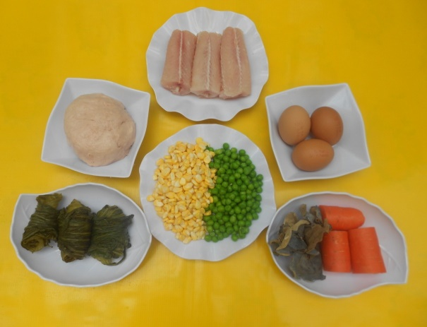

**II/ Cách thực hiện:**

*1****/ Sơ chế***:

- Thịt cá rửa sạch để ráo nước, bỏ vào xay nhỏ.

- Trứng gà đập bỏ vỏ, đánh tan đều ra ướp gia vị cho thấm. Đem trứng chiên mỏng, rồi xắt

( sợi cho trẻ MG, xắt hạt lựu cho trẻ NT).

- Bắp mỹ, đậu tí bo, luộc sơ cho mềm ( 1 phần bỏ trộn chung với thịt cá, 1 phần để lại bỏ vào nước sốt).

- Cải chua rửa sạch ( 1 phần đem xay nhỏ cho trẻ NT, 1 phần xắt sợi cho trẻ MG).

- Giò sống bỏ vào trộn đều cùng cá và các thực phẩm như ( cà rốt, nấm mèo, đậu tí bo, bắp mỹ) ướp gia vị cho thấm.

***2/ Chế biến***:

- Cho một lớp dầu mỏng tráng đều xửng hấp. Rồi cho tiếp các thực phẩm cá, giò sống, cà rốt, nấm mèo, đậu tí bo, bắp mỹ vào xửng đem hấp.

- Sau đó, cho dầu vào nồi nóng, phi hành tỏi cho thơm. Cho cà rốt còn lại vào xào cho lên màu.

- Kế tiếp, cho các thực phẩm đậu tí bo, bắp vào ninh khoảng 15 - 20 phút cho mềm.

- Khi thấy các thực phẩm mềm, cho trứng vào khuấy cho đều tạo độ sệt của nước dùng. Rồi tiếp tục cho dưa cải chua vào tạo độ chua chua, ngọt ngọt cho nước sốt của món ăn.

-Khi thấy các thực phẩm đã chín, nêm nếm gia vị cho vừa ăn, tắt bếp.

***3/ Thành phẩm***:

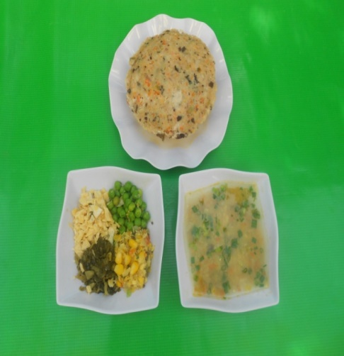

Món ăn có màu vàng của trứng, bắp mỹ và thịt cá. Màu trắng của giò sống, màu xanh của đậu tí bo. Màu nâu của nấm mèo. Màu cam của cà rốt làm cho món ăn có màu sắc đẹp . Kèm theo vị chua chua, lạ lạ của cải chua đã hòa quyện tạo nên đặc trưng riêng cho món ăn. Làm cho món ăn thêm hấp dẫn và giúp trẻ ăn ngon miệng hơn.

Người thực hiện: ***Nguyễn Thị Dung***